Resolución del Pleno del Instituto de Transparencia, Acceso a la Información Pública y Protección de Datos Personales del Estado de México y Municipios, con domicilio en Metepec, Estado de México, a tres de marzo de dos mil veintidós.
VISTO el expediente electrónico formado con motivo del recurso de revisión número 05939/INFOEM/AD/RR/2021, promovido por el C. XXXXX XXXXX XXXXXX, a quien en lo sucesivo se le denominará EL RECURRENTE, en contra de la respuesta de la Secretaría de Educación, en lo subsecuente EL SUJETO OBLIGADO o RESPONSABLE, se procede a dictar la presente resolución.
- A N T E C E D E N T E S
PRIMERO. Con fecha diecinueve de noviembre de dos mil veintiuno, EL RECURRENTE presentó a través del Sistema de Acceso, Rectificación, Cancelación y Oposición de Datos Personales del Estado de México, en lo subsecuente SARCOEM, ante EL SUJETO OBLIGADO, la solicitud de acceso a datos personales, registrada bajo el número de expediente 00018/SE/AD/2021, mediante la cual solicitó lo siguiente:
Datos personales a los que desea tener el acceso:

“Por medio de este medio solicito de la manera mas atenta me pudieran proporcionar datos escolares relacionados con mi hija menor de edad XXXXX XXXXX XXXXXX, la información solicitada consiste en lo siguiente: 1.- Escuela primaria donde se encuentra inscrita actualmente, 2.- Clave de trabajo cct de la escuela, 3.- Historial académico hasta la fecha actual. Derivado de que mi hija es menor de edad es por ello por lo que solicito esta información. Adicional a lo anterior anexo mi INE en formato pdf como comprobante e identificación oficial y que soy el padre de mi hija menor de edad adicionalmente proporciono acta de nacimiento de mi hija menor. Los datos socilitados son para solicyar una patria potestad y determinar guardia y custodia.” (Sic)
Asimismo, adjuntó dos archivos electrónicos denominados: ine.pdf y acta_nacimiento_IAPG_2.pdf, documentos que entrega el solicitante como requisito para el acceso a los datos personales de su hija, esto es la identificación oficial expedida por el Instituto Nacional Electoral del solicitante y el acta de nacimiento de la menor.
Señalando como modalidad de acceso: SARCOEM.

SEGUNDO. En fecha veinticinco de noviembre de dos mil veintiuno, EL SUJETO OBLIGADO, proporcionó respuesta en los siguientes términos:

“En respuesta a la solicitud recibida, nos permitimos hacer de su conocimiento que con fundamento en el artículo 53, Fracciones: II, V y VI de la Ley de Transparencia y Acceso a la Información Pública del Estado de México y Municipios, le contestamos que:
Se adjunta oficio de respuesta firmado por la Titular de la unidad dando atención a su solicitud .
ATENTAMENTE
L.C. Paulina Cruz Casas” (Sic)

Remitiendo tres archivos denominados: oficio respuesta ad17 y 18.pdf, Adobe Scan 25 nov. 2021 (1) (1).pdf y Oficio (3).pdf, en los que se destaca lo manifestado por el Subdirector de Control Escolar, quien manifiesta lo siguiente:
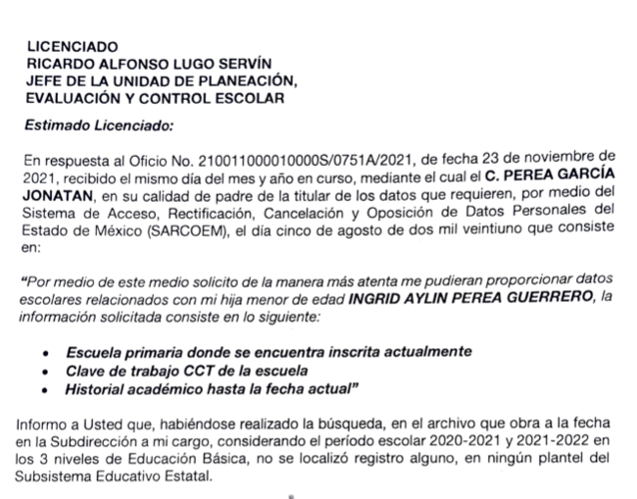

TERCERO. Que el veintinueve de noviembre de dos mil veintiuno, EL RECURRENTE interpuso el recurso de revisión en contra de la respuesta del SUJETO OBLIGADO, el cual fue registrado en el SARCOEM y se le asignó el número de expediente al rubro anotado, en el que señaló como acto impugnado el siguiente:
“No tengo acceso a los documentos que el sarcoem me pusieron como enlace en la respuesta, a ninguno de los 3” (Sic)
Así como, razones o motivos de inconformidad:
“Requiero poder ver la respuesta delhistorial academico escolar de mi hija y la institucion donde esta inscrita para un tema legal.” (Sic)
CUARTO. Turno. En fecha veintinueve de noviembre de dos mil veintiuno, el recurso de que se trata se registró en el SARCOEM y fue turnado a la Comisionada Guadalupe Ramírez Peña, a efecto de que decretara su admisión o desechamiento, en términos de los artículos 11 y 127, de la Ley de Protección de Datos Personales en Posesión de Sujetos Obligados del Estado de México y Municipios, en relación con el diverso 185, fracción I, de la Ley de Transparencia y Acceso a la Información Pública del Estado de México y Municipios, de aplicación supletoria a la citada Ley de Protección de Datos Personales por disposición de su artículo 11.
QUINTO. Admisión. En fecha primero de diciembre de dos mil veintiuno, atento a lo dispuesto en los artículos 11, 127 y 131, de la Ley de Protección de Datos Personales en Posesión de Sujetos Obligados del Estado de México y Municipios, y el artículo 185, fracción II, de la Ley de Transparencia y Acceso a la Información Pública del Estado de México y Municipios de aplicación supletoria, se acordó lo siguiente:
a) Tener por acreditada la identidad del Recurrente a través del medio de autenticación autorizado por este Instituto de Transparencia, Acceso a la Información Pública y Protección de Datos Personales del Estado de México y Municipios publicado en el periódico oficial “Gaceta del Gobierno” del veinticinco de octubre de dos mil diecisiete; lo anterior, de conformidad con el artículo 120 fracción III de la Ley de Protección de Datos Personales en Posesión de Sujetos Obligados del Estado de México y Municipios;

b) La admisión a trámite del referido recurso de revisión;

c) La integración del expediente a fin de ponerlo a disposición de las partes a efecto de que ofrecieran pruebas, El Sujeto Obligado rindiera el Informe Justificado, o bien la Recurrente emitiera sus manifestaciones y alegatos; y

d) El requerimiento a las partes para que en un plazo no mayor a siete días manifestaran, por cualquier medio, su voluntad de conciliar, con el apercibimiento de que, en caso de no hacerlo, se tendría por precluido su derecho, para tales efectos. Asimismo, en términos del artículo 132 fracción I de la Ley de Protección de Datos Personales en Posesión de Sujetos Obligados del Estado de México y Municipios, se hizo del conocimiento de las partes un resumen del recurso de revisión de mérito, así como los elementos comunes y puntos de controversia, respecto del presente asunto.
SEXTO. Etapa de Conciliación. Así, de conformidad con los artículos 82 fracción XXVIII, 131 y 132 de la Ley de Protección de Datos Personales en Posesión de Sujetos Obligados del Estado de México y Municipios, una vez abierta la etapa de instrucción, en el sumario se observa lo siguiente:
EL SUJETO OBLIGADO en fecha siete de diciembre de dos mil veintiuno envía informe justificado en un archivo adjunto: manifestaciones recurso 5939.pdf documento a través del cual confirma la respuesta proporcionada y manifiesta su voluntad para conciliar con EL RECURRENTE.
Por su parte, EL RECURRENTE fue omiso en emitir pronunciamiento alguno, por lo tanto, se niega la posibilidad de adherirse al citado procedimiento.
Así entonces, no se llevó a cabo la audiencia de conciliación.

SÉPTIMO. Ampliación del Plazo. En fecha cuatro de febrero de dos mil veintidós, este Instituto con fundamento en el artículo 133, de la Ley de Protección de Datos Personales en Posesión de Sujetos Obligados del Estado de México y Municipios, determinó mediante el acuerdo respectivo, ampliar por veinte días hábiles adicionales el plazo para emitir la presente resolución a fin de realizar un mejor estudio del asunto.
OCTAVO. Manifestaciones. En fecha once de febrero de dos mil veintidós, EL SUJETO OBLIGADO envía a través de SARCOEM tres archivos denominados: requerimiento 28 AD.pdf, alcance manifestaciones 18 AD.pdf y manifestaciones 18 AD.pdf, los cuales fueron puestos a vista del RECURRENTE, y cuyo contenido será analizado en el estudio de la presente resolución.
NOVENO. En fecha quince de febrero de dos mil veintidós, y de conformidad con lo establecido en los artículos 11, 125, 127 y 133 de la Ley de Protección de Datos Personales en Posesión de Sujetos Obligados del Estado de México y Municipios y 185 fracción VI de la Ley de Transparencia y Acceso a la Información Pública del Estado de México y Municipios de aplicación supletoria, se tiene por cerrada la etapa de instrucción a efecto de que se proceda con la integración de resolución del asunto.
- CONSIDERANDO
PRIMERO. COMPETENCIA. Este Instituto de Transparencia, Acceso a la Información Pública y Protección de Datos Personales del Estado de México y Municipios, es competente para conocer y resolver el presente recurso, conforme a lo dispuesto en los artículos 6, Apartado A de la Constitución Política de los Estados Unidos Mexicanos; 5, párrafos vigésimo, vigésimo primero y vigésimo segundo fracciones IV y V de la Constitución Política del Estado Libre y Soberano de México; 2 fracción II, 13, 29, 36 fracciones I y II, 176, 178, 179, 181 párrafo tercero y 185 de la Ley de Transparencia y Acceso a la Información Pública del Estado de México y Municipios de aplicación supletoria; 1, 81, 82 fracciones I y III, 119, 127, 128 y 129 de la Ley de Protección de Datos Personales en Posesión de Sujetos Obligados del Estado de México y Municipios; y 9, fracciones I y XXIV y 11 del Reglamento Interior del Instituto de Transparencia, Acceso a la Información Pública y Protección de Datos Personales del Estado de México y Municipios.
SEGUNDO. LEGITIMACIÓN. El recurso de revisión fue interpuesto por EL RECURRENTE, quien a su vez, acreditó su personalidad como padre de la menor titular de los datos solicitados, y que formuló la solicitud de acceso a datos personales 00018/SE/AD/2021 ante EL SUJETO OBLIGADO, como quedó asentado, en término de los artículos 106 párrafo tercero, y 120 fracción III de la Ley de Protección de Datos Personales en Posesión de Sujetos Obligados del Estado de México y Municipios.
TERCERO. OPORTUNIDAD. El recurso de revisión fue interpuesto dentro del plazo de quince días hábiles contados a partir del día siguiente a la fecha de notificación de la respuesta impugnada, tal y como lo prevé el artículo 128 de la Ley de Protección de Datos Personales en Posesión de Sujetos Obligados del Estado de México y Municipios, que establece:
“Artículo 128. El titular, por sí mismo o a través de su representante, podrán interponer un recurso de revisión ante el Instituto o la Unidad de Transparencia del responsable que haya conocido de la solicitud para el ejercicio de los derechos ARCO, dentro de un plazo que no podrá exceder de quince días contados a partir del siguiente a la fecha de la notificación de la respuesta.
Transcurrido el plazo previsto para dar respuesta a una solicitud para el ejercicio de los derechos ARCO sin que se haya emitido ésta, el titular o en su caso, su representante podrán interponer el recurso de revisión dentro de los quince días siguientes al que haya vencido el plazo para dar respuesta.” (Sic)

En esa tesitura, atendiendo a que el SUJETO OBLIGADO notificó la respuesta a la solicitud de acceso a datos personales el día veinticinco de noviembre de dos mil veintiuno; así, el plazo de quince días hábiles que el artículo 128 de la Ley de Protección de Datos Personales en Posesión de Sujetos Obligados del Estado de México y Municipios otorgó al RECURRENTE para presentar el recurso de revisión, transcurrió del veintiséis de noviembre al de dieciséis de diciembre dos mil veintiuno, ejerciéndolo al segundo día hábil, en términos de los artículos 4 fracción XV de la Ley de Protección de Datos Personales en Posesión de Sujetos Obligados del Estado de México y Municipios y 3 fracción X de la Ley de Transparencia y Acceso a la Información Pública del Estado de México y Municipios, de aplicación supletoria.
En ese tenor, si el recurso de revisión que nos ocupa, se interpuso el día veintinueve de noviembre de dos mil veintiuno, éste se encuentra dentro de los márgenes temporales previstos en el artículo 128 de la Ley de Protección de Datos Personales en Posesión de Sujetos Obligados del Estado de México y Municipios y, por tanto, su interposición se considera oportuna.
CUARTO. PROCEDIBILIDAD. Del análisis efectuado, se advierte que resulta procedente la interposición del recurso y se concluye la acreditación plena de todos y cada uno de los elementos formales exigidos por el artículo 130 de la de la Ley de Protección de Datos Personales en Posesión de Sujetos Obligados del Estado de México y Municipios, en atención a que fue presentado mediante el formato visible en EL SARCOEM.
QUINTO. DE LOS ALCANCES DEL RECURSO DE REVISIÓN. Es de destacarse que el recurso de revisión que nos ocupa tiene el fin y alcance que señalan los numerales 97, 100, 102, 103, 105, 106, 117, 138 y demás aplicables de la Ley de Protección de Datos Personales en Posesión de Sujetos Obligados del Estado de México y Municipios vigente, y será analizado conforme a las actuaciones que obren en el expediente electrónico con la finalidad de reparar cualquier posible afectación a los derechos de acceso, rectificación, cancelación y oposición al tratamiento de los datos personales y garantizando los principios de calidad, consentimiento, finalidad, información, lealtad, licitud, proporcionalidad y responsabilidad.
SEXTO. DEL ESTUDIO DE LAS CAUSALES DE IMPROCEDENCIA. En el presente caso, no se actualiza ninguna de las causales de improcedencia establecidas por el artículo 138 de la Ley de Protección de Datos Personales en Posesión de Sujetos Obligados del Estado de México y Municipios, toda vez que el Recurso de Revisión fue interpuesto en tiempo; el solicitante acreditó su identidad para efectos de la solicitud así como de la interposición del Recurso de Revisión; este Instituto no tiene conocimiento de haber resuelto en definitiva sobre la materia del medio de impugnación que nos ocupa; se actualiza la causal de procedencia prevista por el artículo 129, fracción VI de la Ley en cita; no se tiene conocimiento que ante Tribunales competentes se esté tramitando algún recurso o medio de defensa en contra del acto recurrido ante este Instituto; el Particular no modificó ni amplió su solicitud de oposición a datos personales y; finalmente el RECURRENTE acreditó el interés jurídico para efectos de interponer el medio de impugnación que nos ocupa.
Por lo anterior, es necesario fijar la materia del presente asunto, misma que se constituye con aquellos aspectos de la respuesta que causaron una lesión al ejercicio del derecho de oposición a datos personales del RECURRENTE y que fueron señalados en el Recurso de Revisión.
SÉPTIMO. ANÁLISIS DE LAS CAUSALES DE SOBRESEIMIENTO. De los autos que corren agregados al expediente en el que se actúa, no fue posible advertir que se actualizarán causales de sobreseimiento previstas en el artículo 139 fracciones I, II, III y V de la Ley de Protección de Datos Personales en Posesión de Sujetos Obligados del Estado de México y Municipios; toda vez que no obra constancia de que el solicitante se hubiera desistido del recurso, que hubiera fallecido, que hubiera aparecido una causal de improcedencia durante el trámite del presente recurso, que el Sujeto Obligado hubiera modificado su respuesta y con ello dejado sin materia el recurso de revisión, o bien que el recurso de revisión hubiera quedado sin materia por algún motivo. Consecuentemente al no existir motivo de improcedencia y/o sobreseimiento en el presente asunto, lo conducente es entrar al análisis de fondo de la controversia. Para ello, en el Considerando siguiente se realizará la relatoría de las actuaciones efectuadas por las partes durante el procedimiento de Acceso a Datos Personales y a Información Pública, con la finalidad de determinar claramente la cuestión a resolver.
OCTAVO. ESTUDIO DE FONDO. Del análisis de la solicitud de acceso a datos que motivó el recurso de revisión que ahora se resuelve, se advierte que el RECURRENTE requirió al SUJETO OBLIGADO, lo siguiente:
“Por medio de este medio solicito de la manera mas atenta me pudieran proporcionar datos escolares relacionados con mi hija menor de edad XXXXX XXXXX XXXXXX, la información solicitada consiste en lo siguiente: 1.- Escuela primaria donde se encuentra inscrita actualmente, 2.- Clave de trabajo cct de la escuela, 3.- Historial académico hasta la fecha actual. Derivado de que mi hija es menor de edad es por ello por lo que solicito esta información. Adicional a lo anterior anexo mi INE en formato pdf como comprobante e identificación oficial y que soy el padre de mi hija menor de edad adicionalmente proporciono acta de nacimiento de mi hija menor. Los datos socilitados son para solicyar una patria potestad y determinar guardia y custodia.” (Sic)
De las constancias que obran en el expediente electrónico del SARCOEM se advierte que EL RESPONSABLE, da respuesta de siguiente forma:
“En respuesta a la solicitud recibida, nos permitimos hacer de su conocimiento que con fundamento en el artículo 53, Fracciones: II, V y VI de la Ley de Transparencia y Acceso a la Información Pública del Estado de México y Municipios, le contestamos que:
Se adjunta oficio de respuesta firmado por la Titular de la unidad dando atención a su solicitud .” (Sic)

Remitiendo tres archivos denominados: oficio respuesta ad17 y 18.pdf , Adobe Scan 25 nov. 2021 (1) (1).pdf , Oficio (3).pdf de los que se destaca la manifestación hecha por el Subdirector de Control Escolar, siguiente:

Por su parte, la Unidad de Transparencia, hace mención de lo manifestado por el Subdirector de Control Escolar, así como del Servidor Público Habilitado de la Unidad de Planeación Evaluación y Control Escolar.
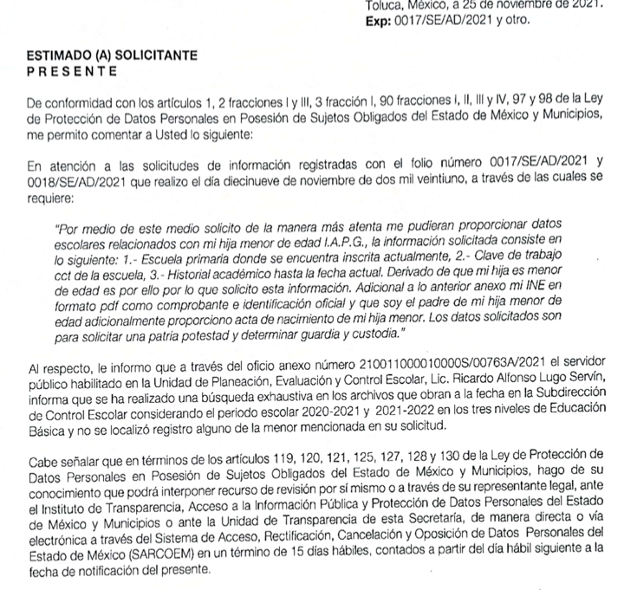

Como se puede advertir, EL RESPONSABLE, indica al particular que realizó una búsqueda en los archivos que obran a la fecha en la Subdirección de Control Escolar, considerando el periodo escolar 2020-2021 y 2021-2022, en los tres niveles de educación básica, sin localizar registro alguno de la menor solicitada.
Sin embargo, el RECURRENTE interpone recurso de revisión manifestando como Acto Impugnado, lo siguiente:
“No tengo acceso a los documentos que el sarcoem me pusieron como enlace en la respuesta, a ninguno de los 3” (Sic)
Y como, razones o motivos de inconformidad, el siguiente:
“Requiero poder ver la respuesta delhistorial academico escolar de mi hija y la institucion donde esta inscrita para un tema legal .” (sic)

Durante la etapa procesal para que las partes rindieran todo tipo de argumentos que a su derecho convengan se tiene que EL RESPONSABLE confirma su respuesta inicial, tal como se advierte a continuación:
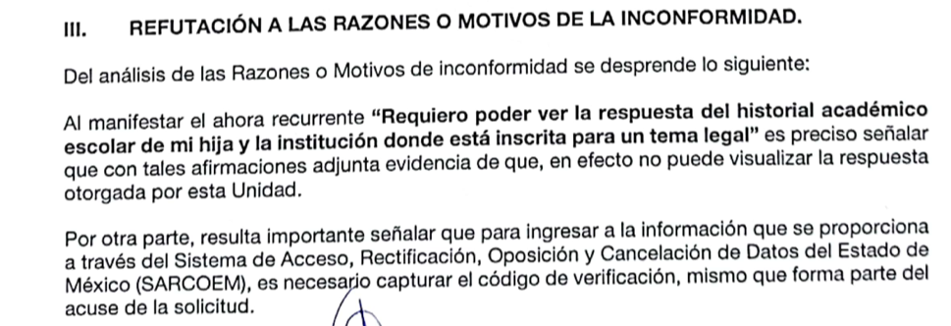

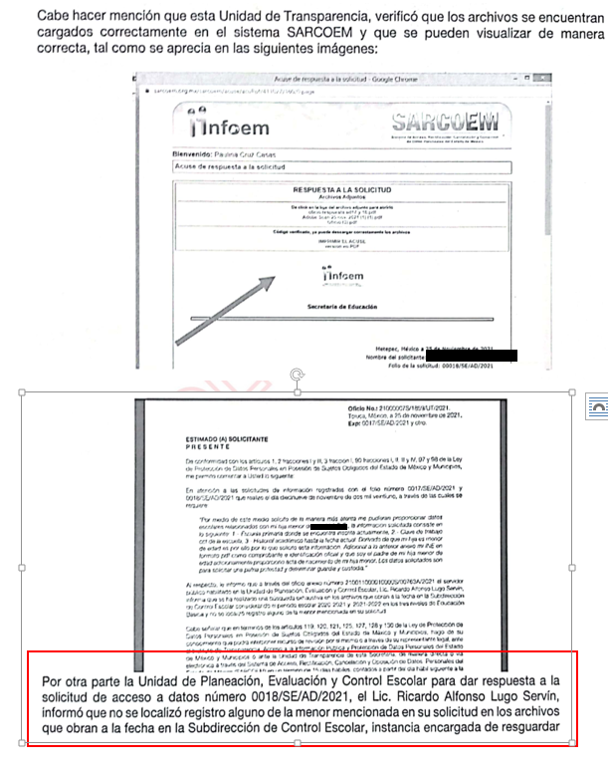

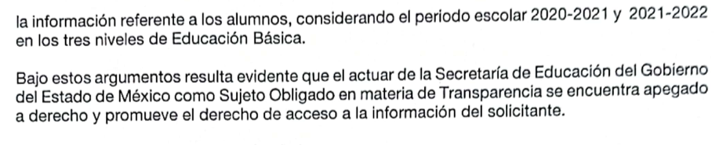
Sin embargo, de forma posterior EL SUJETO OBLIGADO, en el apartado de manifestaciones, específicamente en el documento: “alcance manifestaciones 18AD.pdf”, precisó que realizó una nueva búsqueda en los archivos del Sujeto Obligado, ampliando el periodo de búsqueda de 2017 a 2022, encontrando que la menor estuvo inscrita en el ciclo escolar 2017 -2018, manifestando que la información relacionada con el historial académico se pone a su disposición previa acreditación de su identidad, personalidad o representación con la que actúa, tal como se observa a continuación:
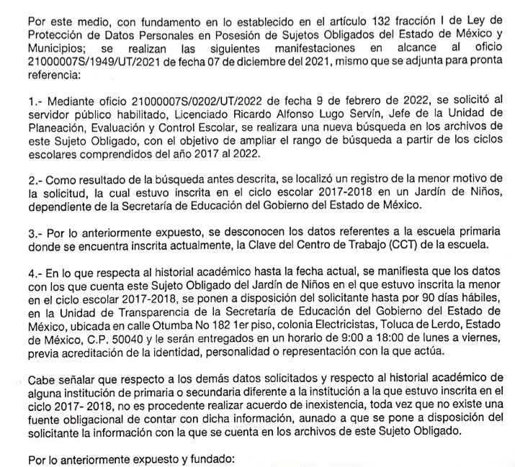

Por lo que, en ese orden de ideas, EL RECURRENTE manifestó como razones o motivos de inconformidad: “Requiero poder ver la respuesta delhistorial academico escolar de mi hija y la institucion donde esta inscrita para un tema legal”(Sic), y que durante la sustanciación del presente medio de impugnación, la Unidad de Planeación, Evaluación y Control Escolar del SUJETO OBLIGADO, modificó su respuesta primigenia y precisó que localizó un registro de la menor, en atención a su historial académico, por lo cual lo pone a disposición del RECURRENTE previa acreditación.

Ahora bien, del análisis a los archivos descritos anteriormente, en especial del alcance a las manifestaciones, se advierte que el SUJETO OBLIGADO modifica su respuesta, informando al RECURRENTE de la existencia de información relacionada con el historial académico de la menor solicitada, y lo pone a su disposición a fin de que previa acreditación pueda acceder al mismo, en este sentido, el SUJETO OBLIGADO da respuesta a cada una de las interrogantes realizadas por el RECURRENTE, como se muestra a continuación:

Solicitud | Respuesta | Manifestaciones
1.- Escuela primaria donde se encuentra inscrita actualmente. | Considerando el periodo escolar 2020-2021 y 2021-2022 en los tres niveles de Educación Básica, no se localizó registro alguno, en ningún plantel del Subsistema Educativo Estatal | -
2.- Clave de trabajo cct de la escuela, | No se tiene esta información, por no contar con registro alguno. | -
3.- Historial académico hasta la fecha actual | - | Realizando una nueva búsqueda, encontró que estuvo inscrita en el ciclo escolar 2017-2018, manifestando que la información relacionada con el historial académico se pone a su disposición previa acreditación de su identidad, personalidad o representación con la que actúa.

Por otra parte, es importante señalar que la información proporcionada por EL SUJETO OBLIGADO, se realizó a través de sus unidades administrativas; Unidad de Planeación, Evaluación y Control Escolar y la Subdirección de Control Escolar, que cuentan con las facultades para conocer de la información solicitada, en este sentido, el Manual General de Organización de la Secretaría de Educación, establece lo siguiente:

“UNIDAD DE PLANEACIÓN, EVALUACIÓN Y CONTROL ESCOLAR

OBJETIVO: Coordinar la integración y seguimiento de los planes y programas de las unidades administrativas de la Subsecretaría de Educación Básica; la integración y emisión de la información estadística básica y el proceso de control escolar del Subsistema Educativo Estatal.

FUNCIONES:
(…)

- Dirigir y supervisar la operación de los sistemas automatizados y los servicios de informática, que apoyen el desarrollo de las funciones sustantivas de las unidades administrativas que integran la Subsecretaría de Educación Básica.
− Dirigir y coordinar el diseño de los sistemas de información estadística de educación básica, que permitan disponer de información oportuna, en coordinación con las unidades administrativas responsables.
− Coordinar el desarrollo y operación de los sistemas de registro escolar, acreditación, promoción, certificación de estudios de educación básica, incluyendo la educación para personas jóvenes y adultas, escuelas del deporte y escuelas de bellas artes, y titulación profesional de escuelas de bellas artes del Subsistema Educativo Estatal, con base en la normatividad federal y estatal vigente.
− Coordinar la operación de los sistemas de información y estadística educativa consolidada sobre los servicios de educación básica, bellas artes, escuelas del deporte y de educación para personas jóvenes y adultas, para sustentar la toma de decisiones.
− Coordinar a los Subsistemas Educativos Estatal y Federalizado, que participan en el Sistema Anticipado de Inscripción y Distribución (SAID) en educación básica, a efecto de realizar el seguimiento y evaluación del mismo.
− Administrar el tratamiento, mantenimiento y seguridad de las bases de datos, contenidos en sistemas informáticos, de los proyectos, programas y acciones de las unidades administrativas adscritas a la Unidad de Planeación, Evaluación y Control Escolar, a fin de garantizar el uso y cuidado de la información que contiene datos personales.
(…)

SUBDIRECCIÓN DE CONTROL ESCOLAR

OBJETIVO: Cumplir y vigilar la aplicación de la normatividad vigente para el desarrollo del proceso de control escolar en escuelas públicas y particulares de educación básica, incluyendo la educación para personas jóvenes y adultas, incorporados al Sistema Educativo Nacional, así como las escuelas de Bellas Artes, en el Subsistema Educativo Estatal.

FUNCIONES:
− Aplicar, asesorar, y verificar el cumplimiento de las disposiciones normativas que regulan la inscripción, reinscripción, acreditación, promoción, regularización, certificación, titulación, revalidación y equivalencia de estudios en escuelas públicas y particulares de educación básica, incluyendo la educación para personas jóvenes y adultas, incorporadas al Sistema Educativo Nacional, así como en las escuelas de bellas artes, en el Subsistema Educativo Estatal.
− Verificar con las áreas de control escolar de las entidades Federativas del país, la existencia o autenticidad de antecedentes escolares de alumnos, alumnas, exalumnos y exalumnas provenientes de las mismas, que no cuenten con documentación oficial probatoria y pretendan inscribirse en instituciones educativas del Subsistema Educativo Estatal o integrarse a la vida laboral.
- Validar la autenticidad de documentos oficiales de certificación de estudios y titulación profesional, expedidos a alumnas y alumnos egresados de las escuelas de educación básica, incluyendo la educación para personas jóvenes y adultas y de bellas artes del Subsistema Educativo Estatal, con apego a la normatividad vigente.
− Autorizar el ingreso de estudiantes provenientes del extranjero a escuelas de educación básica, con base en los antecedentes académicos o personales presentados, con apego a la normatividad vigente.
− Validar los estudios realizados por estudiantes egresadas y egresados de las escuelas de bellas artes del Subsistema Educativo Estatal, con base en los registros de certificados y títulos profesionales.
− Efectuar y vigilar la distribución de la documentación oficial de apoyo al control escolar, su uso adecuado y destino final, para llevar a cabo la acreditación y certificación de estudios, así como de titulación profesional en las escuelas de bellas artes del Subsistema Educativo Estatal.
(..)”
Por lo antes manifestado, se aprecia que ambas unidades administrativas, tienen competencia para conocer la información, toda vez que cuentan con la facultad de administrar las bases de datos que corresponden al registro escolar, y poder determinar la existencia de la información solicitada, por lo que, cumplió con el procedimiento de búsqueda establecido en el artículo 162 de la Ley de Transparencia y Acceso a la Información Pública del Estado de México.
Por lo que al contar este Órgano Garante con la información que pudiera colmar el derecho de acceso a datos del RECURRENTE y que fue proporcionada por el SUJETO OBLIGADO a través del SARCOEM, el sentido del presente fallo pudiese ser el sobreseimiento, sin embargo, existe un limitante para poder dar acceso a datos de la menor en un interés superior, por lo que en términos del artículo 1 fracción I de la Ley General de los Derechos de Niñas, Niños y Adolescentes, se reconoce: “Que las niñas, niños y adolescentes como titulares de derechos, con capacidad de goce de los mismos, de conformidad con los principios de universalidad, interdependencia, indivisibilidad y progresividad; en los términos que establece el artículo 1 de la Constitución Política de los Estados Unidos Mexicanos”.

En tal virtud, la citada Ley General tiene por objeto garantizar el pleno ejercicio, respeto, protección y promoción de los derechos humanos de niñas, niños y adolescentes conforme a lo establecido en la Carta Magna y en los tratados internacionales de los que el Estado mexicano forma parte, por lo que la citada Ley General, en sus artículos 76, 77 y 83 señalan:

“Artículo 76. Niñas, niños y adolescentes tienen derecho a la intimidad personal y familiar, y a la protección de sus datos personales.

Niñas, niños y adolescentes no podrán ser objeto de injerencias arbitrarias o ilegales en su vida privada, su familia, su domicilio o su correspondencia; tampoco de divulgaciones o difusiones ilícitas de información o datos personales, incluyendo aquélla que tenga carácter informativo a la opinión pública o de noticia que permita identificarlos y que atenten contra su honra, imagen o reputación.

Quienes ejerzan la patria potestad, tutela o guarda y custodia, deberán orientar, supervisar y, en su caso, restringir, las conductas y hábitos de niñas, niños y adolescentes, siempre que atiendan al interés superior de la niñez.

Artículo 77. Se considerará violación a la intimidad de niñas, niños o adolescentes cualquier manejo directo de su imagen, nombre, datos personales o referencias que permitan su identificación en los medios de comunicación que cuenten con concesión para prestar el servicio de radiodifusión y telecomunicaciones, así como medios impresos, o en medios electrónicos de los que tenga control el concesionario o medio impreso del que se trate, que menoscabe su honra o reputación, sea contrario a sus derechos o que los ponga en riesgo, conforme al principio de interés superior de la niñez.

Artículo 83. Las autoridades federales, de las entidades federativas, municipales y de las demarcaciones territoriales de la Ciudad de México, que sustancien procedimientos de carácter jurisdiccional o administrativo o que realicen cualquier acto de autoridad en los que estén relacionados niñas, niños o adolescentes, de conformidad con su edad, desarrollo evolutivo, cognoscitivo y grado de madurez estarán obligadas a observar, cuando menos a:
…
XIII. Implementar medidas para proteger a niñas, niños o adolescentes de sufrimientos durante su participación y garantizar el resguardo de su intimidad y datos personales.”

En este sentido, el artículo 8 de la Ley de Protección de Datos Personales en Posesión de Sujetos Obligados del Estado de México y Municipios, señala:
“Artículo 8. En el tratamiento de datos personales de niñas, niños y adolescentes se privilegiará el interés superior de éstos, en términos de la Ley General de los Derechos de Niñas, Niños y Adolescentes, la Ley de Niñas, Niños y Adolescentes del Estado de México y las demás disposiciones legales aplicables, y se adoptarán las medidas idóneas para su protección.

El consentimiento se hará por conducto de la o el titular de la patria potestad o tutela, y el responsable del tratamiento obtendrá su autorización por escrito, así mismo verificará que el consentimiento fue dado o autorizado por la o el titular de la patria potestad o tutela sobre la niña, niño o adolescente.

No se publicarán los datos personales de niñas, niños y adolescentes, a excepción del consentimiento de su representante y no sea contraria al interés superior de la niñez. Tratándose de obligaciones de transparencia o análogas, se publicará el nombre de la o el representante, acompañado del seudónimo del menor.

El responsable podrá limitar el acceso de la o el representante a los datos personales sensibles de adolescentes, en aquellos casos que se puedan afectar sus derechos humanos siempre y cuando no contravenga el interés superior.”
Por lo antes expuesto, se destaca que en atención a la protección de datos personales de la menor, se requerirá del consentimiento de la o él titular de la patria potestad o tutela, y como ha quedado expresado en la solicitud de acceso a datos, EL RECURRENTE requiere el acceso para solicitar la patria potestad y determinar guardia y custodia, por tanto, es claro que no cuenta con ello.
Por lo antes señalado, no basta que el ahora RECURRENTE sea el padre de la menor para poder acceder a sus datos personales, sino que deberá contar con la patria potestad que lo faculte para su acceso, de acuerdo con el interés superior de la niñez.
Sin embargo, ante esta circunstancia el artículo 21 de la Ley de Protección de Datos Personales en Posesión de Sujetos Obligados del Estado de México y Municipios, establece las siguientes excepciones al principio de consentimiento:
“Artículo 21. El responsable no estará obligado a recabar el consentimiento de la o el titular para el tratamiento de sus datos personales en los casos siguientes:

I. Lo establezca una disposición acordes con las bases, principios y disposiciones establecidas en esta Ley.
II. Las transferencias que se realicen entre responsables, sean sobre datos personales que se utilicen para el ejercicio de facultades propias, compatibles o análogas con la finalidad que motivó su tratamiento.
III. Exista una orden judicial, resolución o mandato fundado y motivado de autoridad competente.
IV. El reconocimiento o defensa de derechos de la o el titular ante autoridad competente.
V. Los datos personales se requieran para ejercer un derecho o cumplir obligaciones derivadas de una relación jurídica entre la o el titular y el responsable.
VI. Exista una situación de emergencia que pueda dañar a un individuo en su persona o en sus bienes.
VII. Los datos personales sean necesarios para el tratamiento de prevención, diagnóstico y la prestación de asistencia sanitaria.
VIII. Los datos personales figuren en fuentes de acceso público.
IX. Los datos personales se sometan de manera previa a procedimientos de anonimización, disociación o seudonimización, tendientes a evitar la asociación de los datos personales con su titular.
X. La o el titular de los datos personales sea una persona reportada como desaparecida en los términos de la ley en la materia.”
Por lo antes expuesto, será necesario que para que EL RECURRENTE pueda tener acceso a los mismos, exista una orden judicial, resolución o mandato fundado y motivado de autoridad competente, que determine el acceso a los datos personales de la menor.
Por este motivo, es imprescindible que el SUJETO OBLIGADO, adopte medidas para garantizar la adecuada protección de los datos personales de la menor, por lo que además de acreditar la personalidad el RECURRENTE deberá contar con el consentimiento de aquella persona que ejerza la custodia y/o patria potestad sobre la niña o a falta de esta, la orden judicial, resolución o mandato fundado y motivado de autoridad competente, que determine el acceso a los mismos.
Sirva de analogía, el Acuerdo mediante el cual se aprueban los Lineamientos para la recepción, sustanciación y resolución de los recursos de revisión en materia de datos personales, interpuestos ante el Instituto Nacional de Transparencia, Acceso a la Información y Protección de Datos Personales, publicado en el Diario Oficial de la Federación, el doce de junio de dos mil diecisiete, en la dirección electrónica: https://www.dof.gob.mx/nota_detalle.php?codigo=5486354&fecha=12/06/2017, que señala lo siguiente:
“Acreditación de menores de edad cuando sus padres ejercen la patria potestad

Décimo sexto. Cuando el titular sea un menor de edad y sus padres sean los que detenten su patria potestad y los que presenten el recurso de revisión, además de acreditar la identidad del menor conforme a lo dispuesto en el presente numeral y numeral décimo cuarto, penúltimo y último párrafo de los Lineamientos, deberán presentar los siguientes documentos:

I. El acta de nacimiento del menor de edad;
II. El documento de identificación oficial del padre o de la madre que pretenda ejercer el derecho, y
III. La carta en la que se manifieste, bajo protesta de decir verdad, que el padre o madre, según sea el caso, ejerce la patria potestad del menor, y que no se encuentra dentro de alguno de los supuestos legales de suspensión o limitación de la misma.”

Por lo antes señalado, se exhorta al SUJETO OBLIGADO, para que en posteriores ocasiones, y previo a emitir un pronunciamiento sobre los datos de menores solicitados, requiera lo siguiente:
      - Acreditación de la personalidad del solicitante;
      - La identidad del menor (acta de nacimiento);
      - Consentimiento del Padre o Tutor;
      - A falta de consentimiento, la orden judicial, resolución o mandato fundado y motivado de autoridad competente, que determine el acceso a los mismos.
      - De considerarlo procedente, adoptar medidas idóneas para la protección de menores y medidas adicionales como la carta en la que se manifieste, bajo protesta de decir verdad, que el padre o madre, según sea el caso, ejerce la patria potestad del menor, y que no se encuentra dentro de alguno de los supuestos legales de suspensión o limitación de la misma.
En atención al último punto (5), se fundamenta en razón al párrafo primero del artículo 8 y 38 de la Ley de Protección de Datos Personales en Posesión de los Sujetos Obligados del Estado de México y Municipios, que señalan: que se adoptarán las medidas idóneas para la protección de los menores; y que a través de las medidas de seguridad adicionales que adoptará el RESPONSABLE, brinde mayor garantía en la protección y resguardo de datos personales, este último artículo se inserta para mayor referencia:

“Artículo 38. Con independencia del tipo de sistema y base de datos en el que se encuentren los datos personales o el tipo de tratamiento que se efectúe, el responsable adoptará, establecerá, mantendrá y documentará las medidas de seguridad administrativas, físicas y técnicas para garantizar la integridad, confidencialidad y disponibilidad de los datos personales, a través de controles y acciones que eviten su daño, alteración, pérdida, destrucción, o el uso, transferencia, acceso o cualquier tratamiento no autorizado o ilícito, de conformidad con lo dispuesto en los lineamientos que al efecto se expidan.”
En mérito de las consideraciones de hecho y de derecho, señaladas en párrafos anteriores, con fundamento en el artículo 137 fracción III, de la Ley de Protección de Datos Personales en Posesión de Sujetos Obligados del Estado de México y Municipios; ésta Autoridad estima que las razones o motivos de inconformidad hechos valer por EL RECURRENTE resultan parcialmente fundadas; por lo que, lo procedente es MODIFICAR la respuesta del SUJETO OBLIGADO.
Así, con fundamento en lo prescrito en los artículos 5 párrafos trigésimo, trigésimo primero, trigésimo segundo fracciones IV y V de la Constitución Política del Estado Libre y Soberano de México; 2 fracción II, 29, 36 fracciones I y II, 176, 178, 179, 181, 185 fracción I, 186 y 188 de la Ley de Transparencia y Acceso a la Información Pública del Estado de México y Municipios de aplicación supletoria, 1, 81, 82 fracciones I y III, 119, 127, 128, 129, 133, 137 y 139 de la Ley de Protección de Datos Personales en Posesión de Sujetos Obligados del Estado de México y Municipios, este Pleno:
- R E S U E L V E
PRIMERO. Se MODIFICA la respuesta del SUJETO OBLIGADO a la solicitud de acceso a la información con número 00018/SE/AD/2021, por resultar parcialmente fundadas las razones o motivos de inconformidad hechas valer por EL RECURRENTE, en términos del Considerando Octavo de la presente resolución.
SEGUNDO. Se ordena al SUJETO OBLIGADO, a que en términos del Considerando Octavo de esta resolución, haga entrega vía SARCOEM, de lo siguiente:
- Historial Académico de la menor, y que la información se pondrá a su disposición previa acreditación de su personalidad, la identidad de la menor, así como el cumplimiento de los requisitos que señalan los artículos 8 y de ser el caso el 21 fracción III de la Ley de Protección de Datos Personales en Posesión de Sujetos Obligados del Estado de México y Municipios.

TERCERO. Notifíquese vía SARCOEM, al Titular de la Unidad de Transparencia del SUJETO OBLIGADO la presente resolución, para su conocimiento, lo anterior en términos del artículo 189 de la Ley de Transparencia y Acceso a la Información Pública del Estado de México y Municipios; dé cumplimiento a lo ordenado dentro del plazo de diez días hábiles, debiendo informar a este Instituto en un plazo de tres días hábiles siguientes sobre el cumplimiento dado a la presente resolución.
CUARTO. De conformidad con el artículo 198 de la Ley de Transparencia y Acceso a la Información Pública del Estado de México y Municipios de aplicación supletoria, de considerarlo procedente, el Sujeto Obligado de manera fundada y motivada, podrá solicitar una ampliación de plazo para el cumplimiento de la presente resolución.
QUINTO. Notifíquese a través del SARCOEM, al RECURRENTE la presente resolución; así como, que de conformidad con lo establecido en el artículo 140 de la Ley de Protección de Datos Personales en Posesión de Sujetos Obligados del Estado de México y Municipios, podrá impugnarla en la vía Juicio de Amparo en los términos de las leyes aplicables.

ASÍ LO RESUELVE, POR UNANIMIDAD DE VOTOS EL PLENO DEL INSTITUTO DE TRANSPARENCIA, ACCESO A LA INFORMACIÓN PÚBLICA Y PROTECCIÓN DE DATOS PERSONALES DEL ESTADO DE MÉXICO Y MUNICIPIOS, CONFORMADO POR LOS COMISIONADOS JOSÉ MARTÍNEZ VILCHIS, MARÍA DEL ROSARIO MEJÍA AYALA, SHARON CRISTINA MORALES MARTÍNEZ (AUSENCIA JUSTIFICADA), LUIS GUSTAVO PARRA NORIEGA, EMITIENDO OPINIÓN PARTICULAR, Y GUADALUPE RAMÍREZ PEÑA; EN LA OCTAVA SESIÓN ORDINARIA CELEBRADA EL TRES DE MARZO DE DOS MIL VEINTIDÓS, ANTE EL SECRETARIO TÉCNICO DEL PLENO, ALEXIS TAPIA RAMÍREZ.

